Passiv røyking og barn

Passiv røyking er å puste inn luft med tobakksrøyk.
Slik luft inneholder stoffer som kan skade helsa di.

Les mer: Helsenorge.no – helse og miljø – Barn og passiv røyking

Kroppen til et barn er fortsatt under utvikling. Derfor er barn spesielt sårbare for tobakksrøyk.

Helserisiko hos barn ved passiv røyking
​Passiv røyking kan ha både kortvarige og langvarige helseeffekter for barn. Noen av de vanligste kortvarige effektene er mindre alvorlige symptomer som hoste, irriterte øyne og tung pust.

Astma
Barn som utsettes for passiv røyking utvikler oftere astma enn andre barn. De får i tillegg hyppigere og sterkere astmaanfall og blir oftere innlagt på sykehus.
Barn med astma kan også få pusteproblemer når de utsettes for passiv røyking.

Astmasymptomer varierer fra barn til barn. Noen får bare hoste. Andre symptomer kan være piping, surkling, pusteproblemer eller tetthet i brystet.

​​

Luftveissykdommer
Tobakksrøyk gjør at slimhinnene i luftveiene til barn blir mer mottakelige for infeksjoner​​. Barn som vokser opp i et røykfylt miljø har derfor betydelig økt risiko for akutte luftveisinfeksjoner som bronkitt​, bronkiolitt​ og lungebetennelse. Langvarig passiv røyking øker også risikoen for kroniske luftveissymptomer.
Bronkiolitt er den vanligste grunnen til at norske barn under ett år blir innlagt på sykehus.

Krybbedød
Studier viser at spedbarn som har vært utsatt for passiv røyking i mors liv eller etter fødselen, har større risiko for krybbedød. Risikoen er der også når mor ikke røykte selv som gravid, men ble utsatt for passiv røyking.

Ørebetennelse
Barn som er utsatt for tobakksrøyk over tid, har betydelig økt risiko for mellomørebetennelse. Væskende mellomørebetennelse er den vanligste grunnen til kirurgiske inngrep og nedsatt hørsel blant barn.

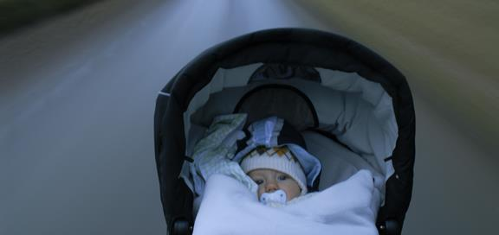

Slik beskytter du barn mot passiv røyking:

- Røyk utendørs
Gjør det til en vane å gå utendørs hvis du skal røyke. Da utsetter du ingen i hjemmet for passiv røyking. Tobakksrøyk kan henge igjen i lufta lenge etter at sigaretten er slokket, selv om du ikke kan lukte eller se den.
- Be venner og familie om å ikke røyke inne
Nesten 90 prosent av norske hjem tillater ikke røyking inne med barn til stede, og de aller fleste gjester aksepterer dette. Vær tydelig og konsekvent på at dere har et røykfritt hjem når andre er på besøk.
- La bilen være røykfri
Fordi bilen er et lite rom, så oppstår det svært høye konsentrasjoner av helseskadelige stoffer når du røyker, selv om du forsøker å røyke mest mulig ut av vinduet. Over 80 prosent av røyken er usynlig, og skadelig røyk kan lett trekke inn i bilen uten at du merker det.
- Ikke røyk hvis du er gravid
Røykfrihet øker sjansen for et ukomplisert svangerskap og gir barnet bedre vekst- og utviklingsmuligheter. I tillegg er det bra for din egen helse. Det meste av det du puster inn når raskt fram til fosteret via morkaken og kan gi alvorlige følger for barnets helse.
- Ikke røyk når du ammer
Det er best for deg og barnet ditt at du ikke røyker når du ammer, men morsmelk er av stor betydning fordi det beskytter mot infeksjoner og allergier. Du bør derfor fortsette å amme selv om du røyker. Hvis du begrenser røykingen til rett etter ammingen, vil det være mindre nikotin i morsmelken.

Lagret: *Grupper *HS *Helsestasjon *Brosjyrer til utdeling (12.01.18)
.

